Министерство образования и науки Российской Федерации
Федеральное государственное образовательное автономное учреждение высшего образования
«Пермский национальный исследовательский политехнический университет»

ОТЧЕТ
ПО ЛАБОРАТОРНОЙ РАБОТЕ №2
Дисциплина: Основы алгоритмизации и программирования
Тема: Использование основных операторов языка Си
Вариант: 25

Выполнил:
студент группы РИС-26-4б
Шипиловских Константин

Проверила: Полякова О. А.

Пермь - 2026

Постановка задачи
Лабораторная работа № 2
«Использование основных операторов языка Си»
Вариант 25
Цель работы — получить навыки выбора и использования операторов C++, познакомиться с итерационными процессами.
Задание
Используя оператор цикла, найти сумму семи членов ряда с общим членом:
aₙ = n² · e^{−√n}, n = 1, 2, …, 7.
Каждый следующий член ряда вычислить по рекуррентной формуле. Результат вывести с соответствующим заголовком.
Математическая модель
S₇ = a₁ + a₂ + … + a₇.
Для получения следующего члена найдём отношение двух соседних членов ряда:
aₙ₊₁ / aₙ = ((n + 1)² / n²) · e^{√n − √(n + 1)}.
Отсюда получаем рекуррентную формулу:
aₙ₊₁ = aₙ · ((n + 1) / n)² · e^{√n − √(n + 1)}.
a₁ = e⁻¹ ≈ 0,36787944.
Сначала в сумму записывается первый член. Затем цикл при n от 1 до 6 вычисляет и прибавляет следующие шесть членов. Всего суммируются семь членов ряда.

Программа решения задания
Программа написана на C++. Для вычисления членов ряда используется рекуррентная формула и цикл for.

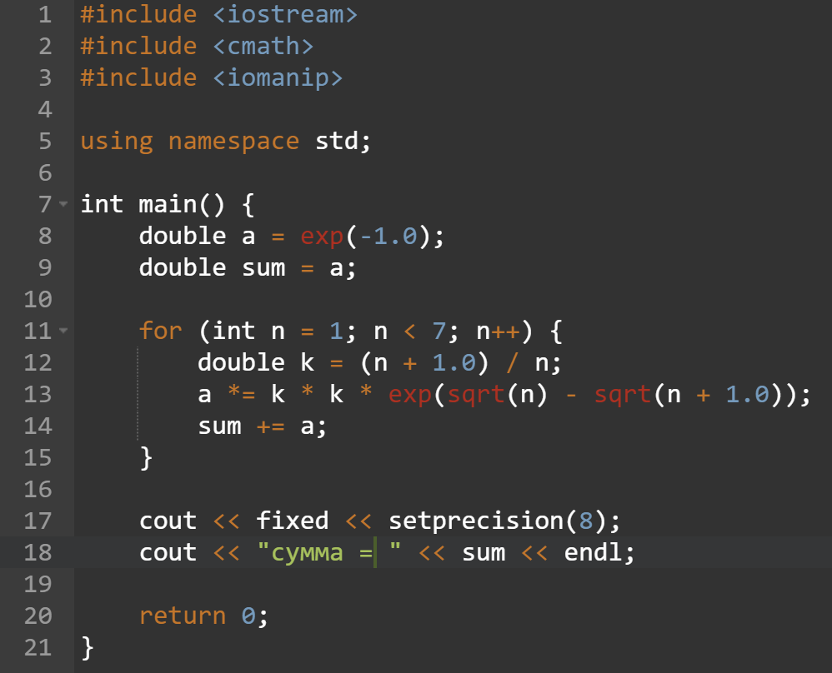
Переменная a хранит текущий член ряда, sum — накопленную сумму, k — отношение (n + 1) / n. Для вещественных вычислений используется тип double.

Работа программы
Программа вычисляет сумму для заданного количества членов. Ввод исходных данных с клавиатуры не требуется.
Расчётный результат:
сумма = 14.35475388
Объяснение результата
Первый член ряда равен 0,3678794412, седьмой — 3,4766493067. Сумма семи членов составляет приблизительно 14,3547538835.
Прямое вычисление членов по исходной формуле даёт ту же сумму, что и рекуррентный расчёт. При выводе результат округляется до восьми знаков после десятичной точки.
Вывод
В ходе лабораторной работы составлена программа на C++ для суммирования семи членов ряда. Использованы цикл for, тип double и математические функции exp и sqrt. Выведена и применена рекуррентная формула. Получено значение суммы S₇ ≈ 14,35475388.

